*Załącznik nr 1*

**OPIS PRZEDMIOTU ZAMÓWIENIA**

1. **Przedmiotem umowy jest usługa polegająca na pielęgnacji drzew, krzewów i traw nasadzonych na terenie kompleksów wojskowych we Wrocławiu przy:**
2. **ul. Trzmielowickiej 28,**
3. **ul. Pretficza 24.**

**Tabela nr12.** Wykaz drzew, krzewów, traw przeznaczonych do pielęgnacji.

| **Lp** | **Lokalizacja** | **Gatunek** | **Ilość sztuk** | **Drzewa nasadzone na podstawie decyzji /znak decyzji/** |
| --- | --- | --- | --- | --- |
| ***1.*** | ***2.*** | ***3.*** | ***4.*** | ***5.*** |
| 1. | ul. Pretficza 24  Wrocław  (Rys.1)  ul. Pretficza 24  Wrocław  (Rys.1) | Wiśnia piłkowana odm. Royal Burgundi | 8 | Termin wykonania nasadzeń:  lipiec 2015r.  (WSR-ZL.6131.4.1257.2015.ES  z dnia 02.09.2015r.;  WSR-ZL.6131.1.788.2015.ES  z dnia 17.06.2015r.;  WSR-ZL.6131.1.396.2015.ES  z dnia 08.06.2015r.;  WSR-ZL.6131.1.971.2014.ES  z dnia 10.10.2014r.;  WSR-ZL.6131.1.822.2014.ES  z dnia 05.08.2014r.;  WSR-ZL.6131.1.762.2014.ES  z dnia 04.08.2014r.) |
| 2. | Tulipanowiec kolumnowy | 6 |
| 3. | Róża rabatowa czerwona odm. Lilli Marlen | 100 |
| 4. | Bluszcz w odmianach (zielone i pstre liście) | 200 |
| 5. | Wiśnia piłkowana odm. Royal Burgundi | 8 |
| 6. | Tulipanowiec kolumnowy | 6 |
| 7. | Róża rabatowa czerwona odm. Lilli Marlen | 100 |
| 8. | Bluszcz w odmianach (zielone i pstre liście) | 200 |
| 9. | Rozplenica japońska | 60 |
| 10. | Miskant chiński odm. Gracilimus | 40 |
| 11. | Platan kolistny odm. Alben Globe | 10 |
| 12. | Grab pospolity odm. Fastigiata | 12 |
| 13. | Żywotnik zachodni odm. Globosa | 116 |
| 14. | Lawenda wąskolistna wegetatywna odm. muenstain | 250 |
| 15. | Róża okrywowa różowa odm. The Fairy | 60 |
| 16. | Róża okrywowa czerwona odm. Lilli Marlen | 80 |
| 17. | Bluszcz w odmianach | 90 |
| 18. | Rozplenica japońska | 40 |
| 19. | Świerk srebrny | 3 | Termin wykonania nasadzeń:  październik 2015r.  (WSR-ZL.6131.4.1257.2015.ES  z dnia 02.09.2015r.) |
| 20. | Śliwa wiśniowa | 1 | Termin wykonania nasadzeń:  wrzesień 2016r.  (WSR-ZL.6131.1.222.2016.ES   z dnia 04.05.2016r.) |
| 21. | Śliwa wiśniowa | 8 | Termin wykonania nasadzeń:  kwiecień 2017 r.  (WSR-ZL. 6131.1.1342.2016.ES  z dnia 16.11.2016r.) |
| 22. | Buk purpurowy kolumnowy | 3 | Termin wykonania nasadzeń:  październik 2019 r.  WSR-ZL.6131.1.560.2018.ES  z dn.10.12.2018 r. |
| 23. | Lipa szerokolistna kolumnowa | 3 | Termin wykonania nasadzeń:  kwiecień 2023 r.  WSR-ZL.6131.1.515.2022.ES  z dn. 3.11.2022 r. |
| 24. | Głóg dwuszyjkowy ‘Paul’s Scarlet’ – forma drzewiasta | 3 | Termin wykonania nasadzeń:  kwiecień 2023 r.  WSR-ZL.6131.1.318.2022.ES  z dn. 26.07.2022 r. |
| 25. | Lawenda | 50 | Termin wykonania nasadzeń:  kwiecień 2023 r. |
| 26. | ul. Pretficza 24  Wrocław | Hortensja ogrodowa różowa | 30 | Termin wykonania nasadzeń:  maj 2024r. |
| 27. | Funkia  American Halo | 80 | Termin wykonania nasadzeń:  maj 2024r. |
| 28. | ul. Trzmielowicka 28  Wrocław  (Rys.2) | Klon pospolity | 185 | Termin wykonania nasadzeń:  kwiecień 2022 r.  WSR-ZL.6131.1.279.2018.IL  z dn. 10.09.2018 r.  WSR-ZL.6131.2.384.2019.IL  z dnia 22.10.2019 r.  WSR-ZL.6131.1.312.2018.IL  z dn. 14.09.2018 r.  WSR-ZL.6131.2.159.2019.PM  z dn. 2.07.2019 r.  WSR-ZL.6131.1.24.2021.AB  z dn. 24.03.2021 r. WSR-ZL.6131.1.264.2021.KZ  z dn. 05.08.2021 r. WSR-ZL.6131.1.350.2021.KZ  z dn. 20.08.2021 r. |
| 29. | Świerk serbski | 34 | Termin wykonania nasadzeń:  kwiecień 2022 r.  WSR-ZL.6131.1.350.2021.KZ  z dn. 20.08.2021 r.  WSR-ZL.6131.1.374.2021.AB  z dn. 16.11.2021 r. |

**Ryc. 1.** Orientacyjne usytuowanie drzew, krzewów i traw przeznaczonych do pielęgnacji – ul. Pretficza 24, Wrocław.



Lipa szerokolistna kolumnowa

Głóg dwuszyjkowy

Śliwa wiśniowa

Buk purpurowy

Bluszcz 50 szt.

Świerk srebrny

**Ryc. 2.** Orientacyjne usytuowanie drzew przeznaczonych do pielęgnacji – ul. Trzmielowicka 28, Wrocław.

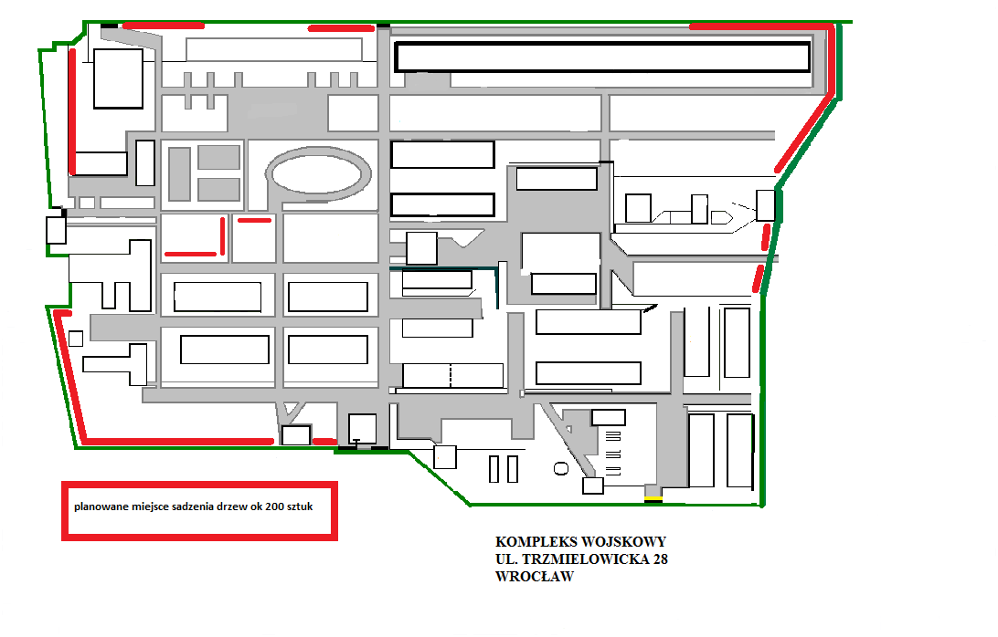

Klon pospolity **-185 szt.**

**Świerk serbski - 34 szt.**

Miejsce nasadzeń

Buk pospolity – 5 szt.

Buk pospolity – 5 szt.